Лабораторная работа № 5
Постановка задачи:
Часть 1:
- Разработать библиотеку классов, в которой создается иерархия классов (в соответствии с вариантом). В классах должны быть: поля,
  - свойства, предусматривающие проверку ограничений,
  - конструкторы (с параметрами, без параметров, копирования),
  - метод Show() для просмотра объектов класса,
  - метод Init() для ввода информации об объектах класса с клавиатуры,
  - метод RandomInit() для формирования объектов класса с помощью ДСЧ,
  - метод Equals (object obj) для сравнения объектов.
- Создать проект, подключить в него созданную в п. 1 библиотеку.
- Написать демонстрационную программу, в которой создаются объекты различных классов из разработанной иерархии и помещаются в массив, после чего массив просматривается. Объекты лучше сгенерировать ДСЧ, в массиве должны быть объекты всех типов разработанной иерархии классов.
- Выполнить просмотр элементов массива с помощью обычных и виртуальных функций. Объяснить разницу между виртуальными и невиртуальными функциями.

Вариант №19 (3):
рабочий, персона, инженер, администрация;

Часть 2:
- Реализовать метод для выполнения заданных запросов. При необходимости (для выполнения запроса) в класс могут быть добавлены новые поля (по сравнению с частью 1). В программе должно быть минимум ввода с клавиатуры. Объекты формируются с помощью ДСЧ. С клавиатуры вводятся только параметры запроса.
- Реализовать не менее трех запросов, соответствующих иерархии классов (можно реализовать свои запросы).

Вариант №19 (3):
- Имена всех инженеров со стажем не менее 5 лет;
- Имена всех администраторов;
- Количество всех простых рабочих.

Часть 3:
- Добавить в иерархию классов интерфейс, который определяет возможность создания объекта:
interface IInit
{
void Init();
void RandomInit();
}
- Создать массив из объектов разных классов из созданной иерархии. Реализовать сортировку элементов массива, используя стандартный интерфейс IComparable и метод Sort класса Array.
- Реализовать сортировку (по другому критерию) и поиск элемента в массиве, используя стандартный интерфейс ICompare и метод Sort класса Array.
- Реализовать бинарный поиск.
- Создать класс, не относящийся к иерархии классов, но реализующий интерфейс IInit.
- Создать массив элементов типа IInit и поместить в него экземпляры различных классов иерархии и нового класса. Выполнить просмотр массива, показать работу методов Init() и RandomInit().
- Реализовать метод клонирования объектов из интерфейса IClonable. Показать разницу между клонированием и поверхностным копированием объектов. Для поверхностного копирования написать метод ShallowCopy(), в котором использовать метод MemberwiseClone() из класса object.

Код программы
using System;
using System.Collections.Generic;
using System.Collections;
using System.Linq;
using System.Text;
using System.Threading.Tasks;

namespace OOP_Lab10_ClassesLib
{
public abstract class Person : IInit, IComparable, ICloneable
{
public static string[] namesList = new string[] { "Алексей", "Александр", "Александра", "Борис", "Василиса", "Григорий", "Даниил", "Денис", "Екатерина", "Игорь", "Илья", "Константин", "Людмила", "Максим" };

protected string name;
protected int age;

public virtual string Name
{
get { return name; }
set
{
name = value;
}
}

public virtual int Age
{
get { return age; }
set
{
if(value < 0)
{
throw new Exception("Возраст не может быть отрицательным");
}

age = value;
}

}

public abstract void Init();

public abstract void RandomInit();

public abstract int CompareTo(object obj);

public abstract void Show();

public abstract object Clone();

public abstract Person ShallowCopy();
}
}

Листинг 1 – Код класса Person.cs

using System;
using System.Collections.Generic;
using System.Linq;
using System.Text;
using System.Threading.Tasks;

namespace OOP_Lab10_ClassesLib
{
public class Worker : Person
{
protected int workExperience;

public override int Age
{
get => base.Age;
set
{
if(value < 18)
{
throw new Exception("Стать рабочим можно только с 18 лет");
}

base.Age = value;
}

}

public virtual int WorkExperience
{
get { return workExperience; }
set
{
if(value > Age - 18 || value < 0)
{
throw new Exception($"Рабочий стаж не может быть больше разницы нынешнего возраста и 18 и меньше 0");
}
else
{
workExperience = value;
}
}
}

public Worker() { }

public Worker(string name, int age, int workExperience)
{
Name = name;
Age = age;
WorkExperience = workExperience;
}

public Worker(Worker w)
{
Name = w.Name;
Age = w.Age;
}

public override void Init()
{
Console.WriteLine("Ручной ввод данных (Worker)");
Name = Console.ReadLine();
Age = int.Parse(Console.ReadLine()); //
WorkExperience = int.Parse(Console.ReadLine()); //
}

public override void RandomInit()
{
Random rand = new Random();

Name = Person.namesList[rand.Next(0, Person.namesList.Length - 1)];
Age = rand.Next(18, 79);
WorkExperience = rand.Next(0, age - 18); //
}

public override bool Equals(object obj)
{
return obj is Worker w &&
name == w.name &&
age == w.age &&
workExperience == w.workExperience;
}

public override void Show()
{
Console.WriteLine($"Рабочий. Имя: {Name}, возраст: {Age} лет, стаж: {WorkExperience}");
}

public override int CompareTo(object obj)
{
return String.Compare(this.Name, (obj as Worker).Name);
}

public override object Clone()
{
return new Worker("Клон. "+this.Name, this.Age, this.WorkExperience);
}

public override Person ShallowCopy()
{
return (Person)this.MemberwiseClone();
}

public override int GetHashCode()
{
int hashCode = -93365974;
hashCode = hashCode * -1521134295 + EqualityComparer<string>.Default.GetHashCode(Name);
hashCode = hashCode * -1521134295 + Age.GetHashCode();
hashCode = hashCode * -1521134295 + WorkExperience.GetHashCode();
return hashCode;
}
}
}

Листинг 2 – Код класса Worker.cs

using System;
using System.Collections.Generic;
using System.Linq;
using System.Text;
using System.Threading.Tasks;

namespace OOP_Lab10_ClassesLib
{
public class Engineer : Worker
{
public override int Age
{
get => base.Age;
set
{
if (value < 27)
{
throw new Exception("Стать инженером можно только с 27 лет");
}

base.Age = value;
}
}

public Engineer() { }

public Engineer(string name, int age, int workExperience)
{
Name = name;
Age = age;
WorkExperience = workExperience;
}

public Engineer(Engineer e)
{
Name = e.Name;
Age = e.Age;
WorkExperience = e.WorkExperience;
}

public override void Init()
{
Console.WriteLine("Ручной ввод данных (Engineer)");
Name = Console.ReadLine();
Age = int.Parse(Console.ReadLine()); //
WorkExperience = int.Parse(Console.ReadLine()); //
}

public override void RandomInit()
{
Random rand = new Random();

Name = Person.namesList[rand.Next(0, Person.namesList.Length - 1)];
Age = rand.Next(27, 79); //
WorkExperience = rand.Next(0, age - 27); //
}

public override bool Equals(object obj)
{
return obj is Engineer e &&
name == e.name &&
age == e.age &&
workExperience == e.workExperience;
}

public override void Show()
{
Console.WriteLine($"Инженер. Имя: {Name}, возраст: {Age} лет, стаж: {WorkExperience}");
}

public override int GetHashCode()
{
int hashCode = 292637772;
hashCode = hashCode * -1521134295 + base.GetHashCode();
hashCode = hashCode * -1521134295 + EqualityComparer<string>.Default.GetHashCode(Name);
hashCode = hashCode * -1521134295 + Age.GetHashCode();
hashCode = hashCode * -1521134295 + WorkExperience.GetHashCode();
return hashCode;
}
}
}

Листинг 3 – Код класса Engineer.cs

using System;
using System.Collections.Generic;
using System.Linq;
using System.Text;
using System.Threading.Tasks;

namespace OOP_Lab10_ClassesLib
{
public class Administrator : Worker
{
public override int Age
{
get => base.Age;
set
{
if (value < 27)
{
throw new Exception("Стать администратором можно только с 27 лет");
}

base.Age = value;
}
}

public Administrator() { }

public Administrator(string name, int age, int workExperience)
{
Name = name;
Age = age;
WorkExperience = workExperience;
}

public Administrator(Engineer a)
{
Name = a.Name;
Age = a.Age;
WorkExperience = a.WorkExperience;
}

public override void Init()
{
Console.WriteLine("Ручной ввод данных (Administrator)");
Name = Console.ReadLine();
Age = int.Parse(Console.ReadLine()); //
WorkExperience = int.Parse(Console.ReadLine()); //
}

public override void RandomInit()
{
Random rand = new Random();

Name = Person.namesList[rand.Next(0, Person.namesList.Length - 1)];
Age = rand.Next(27, 79); //
WorkExperience = rand.Next(1, age - 27); //
}

public override bool Equals(object obj)
{
return obj is Administrator a &&
name == a.name &&
age == a.age &&
workExperience == a.workExperience;
}

public override void Show()
{
Console.WriteLine($"Администратор. Имя: {Name}, возраст: {Age} лет, стаж: {WorkExperience}");
}

public override int GetHashCode()
{
int hashCode = 292637772;
hashCode = hashCode * -1521134295 + base.GetHashCode();
hashCode = hashCode * -1521134295 + EqualityComparer<string>.Default.GetHashCode(Name);
hashCode = hashCode * -1521134295 + Age.GetHashCode();
hashCode = hashCode * -1521134295 + WorkExperience.GetHashCode();
return hashCode;
}
}
}

Листинг 4 – Код класса Administrator.cs

using System;
using System.Collections;
using System.Collections.Generic;
using System.Linq;
using System.Text;
using System.Threading.Tasks;

namespace OOP_Lab10_ClassesLib
{
public class SortByAge : IComparer
{
public int Compare(object o1, object o2)
{
Person p1 = o1 as Person;
Person p2 = o2 as Person;

if (p1.Age > p2.Age)
{
return 1;
}
else if (p1.Age == p2.Age)
{
return 0;
}

return -1;
}
}
}

Листинг 5 – Код класса SortByAge.cs

using System;
using System.Collections.Generic;
using System.Linq;
using System.Text;
using System.Threading.Tasks;

namespace OOP_Lab10_ClassesLib
{
public interface IInit
{
void Init();

void RandomInit();

void Show();
}
}

Листинг 6 – Код интерфейса IInit.cs

using System;
using System.Collections.Generic;
using System.Linq;
using System.Text;
using System.Threading.Tasks;

namespace OOP_Lab10_ClassesLib
{
public class Rectangle : IInit, IComparable, ICloneable
{
private double a;
private double b;

public double A
{
get { return a; }
set
{
if(value > 0)
{
a = value;
}
}
}

public double B
{
get { return b; }
set
{
if (value > 0)
{
b = value;
}
}
}

public double Square
{
get { return a * b; }
}

public Rectangle()
{

}

public Rectangle(double a, double b)
{
A = a;
B = b;
}

public void Init()
{
Console.WriteLine("Ручной ввод Прямоугольник (Rectangle)");

A = double.Parse(Console.ReadLine());
B = double.Parse(Console.ReadLine());
}

public void RandomInit()
{
Random rand = new Random();

A = Math.Round(rand.NextDouble() * (11.0 - 0.0) + 0.0, 4);
B = Math.Round(rand.NextDouble() * (11.0 - 0.0) + 0.0, 4);
}

public void Show()
{
Console.WriteLine($"Прямоугольник. а = {A}, b = {B}, Площадь = {Square}");
}

public int CompareTo(object obj)
{
return this.Square.CompareTo((obj as Rectangle).Square);
}

public object Clone()
{
return new Rectangle(this.a, this.b);
}
}
}

Листинг 7 – Код класса Rectangle.cs

using System;
using System.Collections.Generic;
using System.Linq;
using System.Text;
using System.Threading.Tasks;
using OOP_Lab10_ClassesLib;

namespace OOP_Lab10
{
class Program
{
static void Main(string[] args)
{
//1
Console.WriteLine("Ввести длину массива");

int n = int.Parse(Console.ReadLine());

Person[] persons = new Person[n];

string s = "";
int k = 0;

Console.WriteLine("Добавление объектов в список:\n" +
" 1 - Worker\n" +
" 2 - Enginner\n" +
" 3 - Administrator");

do
{
s = Console.ReadLine();

switch (s)
{
case "1":
Worker w = new Worker();
w.RandomInit();
persons[k] = w;
k++;
break;
case "2":
Engineer e = new Engineer();
e.RandomInit();
persons[k] = e;
k++;
break;
case "3":
Administrator a = new Administrator();
a.RandomInit();
persons[k] = a;
k++;
break;
default:
//
break;
}
} while (!s.Equals("end") && k != n);

Console.WriteLine("Полученный массив:");

PrintArray(persons);

Console.WriteLine();

//2
Console.WriteLine("Запрос 1. Имена служащик инженеров со стажем не менее 5 лет");

foreach (Person p in persons)
{
if(p is Engineer e)
{
if (e.WorkExperience >= 5)
{
Console.WriteLine($"Имя: {e.Name}, стаж: {e.WorkExperience}");
}
}
}

Console.WriteLine("\nЗапрос 2. Имена всех администраторов");

foreach (Person p in persons)
{
if(p is Administrator)
{
Console.WriteLine($"{p.Name}");
}
}

Console.WriteLine("\nЗапрос 3. Количество всех простых рабочих (Worker)");

int count3 = 0;

foreach (Person p in persons)
{
if (p.GetType() == typeof(Worker))
{
p.Show();
count3++;
}
}

Console.WriteLine(count3);

//3
//Сортировка
Console.WriteLine("\nСортировка по имени\n");
Array.Sort(persons);
PrintArray(persons);

Console.WriteLine("\nСортировка по возрасту\n");
Array.Sort(persons, new SortByAge());
PrintArray(persons);

//Бинарный поиск
int ageTarget = 0;

Console.WriteLine("\nБинарный поиск по возрасту. Ввести цель.");

ageTarget = int.Parse(Console.ReadLine());

int ind = BinarySearch(persons, ageTarget);

if (ind < 0)
{
Console.WriteLine("Нет позиции с таким возрастом");
}
else
{
Console.WriteLine($"Найдено, индекс = {ind}, Данные:");
persons[ind].Show();
}

//IInit
Console.WriteLine("\nПроверка массива IInit");

IInit[] iinitPersons = new IInit[6];
Worker w1 = new Worker();
w1.RandomInit();
iinitPersons[0] = w1;
Engineer e2 = new Engineer();
e2.RandomInit();
iinitPersons[1] = e2;
Administrator a3 = new Administrator();
a3.RandomInit();
iinitPersons[2] = w1;
Engineer e4 = new Engineer();
e4.Init();
iinitPersons[3] = e4;
Worker w5 = new Worker();
w5.Init();
iinitPersons[4] = w5;
Rectangle r6 = new Rectangle();
r6.RandomInit();
iinitPersons[5] = r6;

PrintArray(iinitPersons);

Console.WriteLine();

//клонирование
CloneCheck();
}

public static void CloneCheck()
{
Person[] mas = new Person[5] { new Worker("Алексей", 25, 6), new Engineer("Василий", 28, 7), new Administrator("Борис", 37, 12), new Engineer("Александра", 28, 8), new Worker("Евгения", 26, 6) };

PrintArray(mas);

Console.WriteLine();

Worker w1sc = new Worker();
w1sc = (Worker)mas[0];
w1sc.Show();
Console.Write(w1sc.GetType());

Console.WriteLine();

w1sc = (Worker)mas[1].ShallowCopy();
w1sc.Show();
Console.Write(w1sc.GetType());

Console.WriteLine();

w1sc = (Worker)mas[1].Clone();
w1sc.Show();
Console.Write(w1sc.GetType());

Console.WriteLine();
}

public static void PrintArray(Person[] arr)
{
foreach(Person p in arr)
{
p.Show();
}
}

//Бинарный поиск по возрасту
public static int BinarySearch(Person[] arr, int ageTarget)
{
int left = 0;
int right = arr.Length - 1;
int mid;

while (left <= right)
{
mid = (left + right) / 2;

if(arr[mid].Age == ageTarget)
{
return mid;
}
else if(arr[mid].Age > ageTarget)
{
right = mid - 1;
}
else if(arr[mid].Age < ageTarget)
{
left = mid + 1;
}
}

return -1;

}

public static void PrintArray(IInit[] arr)
{
foreach(IInit o in arr)
{
o.Show();
}
}
}
}

Листинг 8 – Код Program.cs

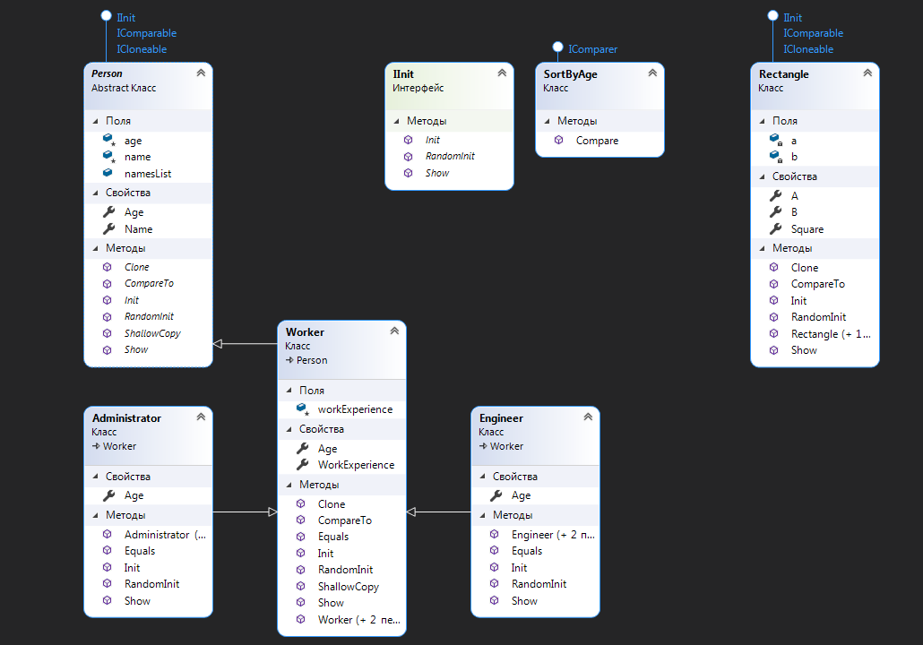
Рис. 1 – Диаграмма классов

Unit-тестирование
using Microsoft.VisualStudio.TestTools.UnitTesting;
using System;
using OOP_Lab10_ClassesLib;

namespace OOP_Lab10_UnitTests
{
[TestClass]
public class UnitTest1
{
[TestMethod]
public void FirstQueryTest()
{
string expectedString = "ВасилийАлександра";

Person[] persons = new Person[6] { new Worker("Алексей", 25, 6), new Engineer("Василий", 28, 7), new Administrator("Борис", 37, 12), new Engineer("Александра", 28, 8), new Worker("Евгения", 26, 6), new Engineer("Людмила", 28, 2) };

string names = "";

foreach (Person p in persons)
{
if(p is Engineer e)
{
if (e.WorkExperience >= 5)
{
names += e.Name;
}
}
}

Assert.AreEqual(expectedString, names);
}

[TestMethod]
public void SecondQueryTest()
{
string expectedString = "Борис";

Person[] persons = new Person[6] { new Worker("Алексей", 25, 6), new Engineer("Василий", 28, 7), new Administrator("Борис", 37, 12), new Engineer("Александра", 28, 8), new Worker("Евгения", 26, 6), new Engineer("Людмила", 28, 2) };

string names = "";

foreach (Person p in persons)
{
if (p is Administrator)
{
names += p.Name;
}
}

Assert.AreEqual(expectedString, names);
}

[TestMethod]
public void ThirdQueryTest()
{
int expectedValue = 2;

Person[] persons = new Person[6] { new Worker("Алексей", 25, 6), new Engineer("Василий", 28, 7), new Administrator("Борис", 37, 12), new Engineer("Александра", 28, 8), new Worker("Евгения", 26, 6), new Engineer("Людмила", 28, 2) };

int count = 0;

foreach (Person p in persons)
{
if (p.GetType() == typeof(Worker))
{
count++;
}
}

Assert.AreEqual(expectedValue, count);
}

[TestMethod]
public void NameSortTest()
{
Person[] expectedArray = new Person[6] { new Engineer("Александра", 28, 8), new Worker("Алексей", 25, 6), new Administrator("Борис", 37, 12), new Engineer("Василий", 28, 7), new Worker("Евгения", 26, 6), new Engineer("Людмила", 28, 2) };

Person[] persons = new Person[6] { new Worker("Алексей", 25, 6), new Engineer("Василий", 28, 7), new Administrator("Борис", 37, 12), new Engineer("Александра", 28, 8), new Worker("Евгения", 26, 6), new Engineer("Людмила", 28, 2) };

Array.Sort(persons);

bool b = true;

for (int i = 0; i < 6; i++)
{
if (!persons[i].Equals(expectedArray[i]))
{
b = false;
}
}

Assert.IsTrue(b);
}

[TestMethod]
public void AgeSortTest()
{
Person[] expectedArray = new Person[6] { new Worker("Алексей", 25, 6), new Worker("Евгения", 26, 6), new Engineer("Василий", 28, 7), new Engineer("Александра", 28, 8), new Engineer("Людмила", 28, 2), new Administrator("Борис", 37, 12) };

Person[] persons = new Person[6] { new Worker("Алексей", 25, 6), new Engineer("Василий", 28, 7), new Administrator("Борис", 37, 12), new Engineer("Александра", 28, 8), new Worker("Евгения", 26, 6), new Engineer("Людмила", 28, 2) };

Array.Sort(persons, new SortByAge());

bool b = true;

for(int i = 0; i < 6; i++)
{
if (!persons[i].Equals(expectedArray[i]))
{
b = false;
}
}

Assert.IsTrue(b);
}

[TestMethod]
public void BinarySearchTest()
{
int expectedIndex = 5;

Person[] persons = new Person[6] { new Worker("Алексей", 25, 6), new Engineer("Василий", 56, 7), new Administrator("Борис", 37, 12), new Engineer("Александра", 28, 8), new Worker("Евгения", 26, 6), new Engineer("Людмила", 29, 2) };

int ageTarget = 56;
int index = -1;

//
Array.Sort(persons, new SortByAge());

int left = 0;
int right = persons.Length - 1;
int mid;

while (left <= right)
{
mid = (left + right) / 2;

if (persons[mid].Age == ageTarget)
{
index = mid;
break;
}
else if (persons[mid].Age > ageTarget)
{
right = mid - 1;
}
else if (persons[mid].Age < ageTarget)
{
left = mid + 1;
}
}
//

Assert.AreEqual(expectedIndex, index);
}

[TestMethod]
public void ShallowCloneTest()
{
Person expectedValue = new Engineer("Василий", 28, 7);

Person[] persons = new Person[5] { new Worker("Алексей", 25, 6), new Engineer("Василий", 28, 7), new Administrator("Борис", 37, 12), new Engineer("Александра", 28, 8), new Worker("Евгения", 26, 6) };

Worker w = new Worker();

w = (Worker)persons[1].ShallowCopy();

Assert.AreEqual(expectedValue, w);
}

[TestMethod]
public void CloneTest()
{
Person expectedValue = new Worker("Клон. Василий", 28, 7);

Person[] persons = new Person[5] { new Worker("Алексей", 25, 6), new Engineer("Василий", 28, 7), new Administrator("Борис", 37, 12), new Engineer("Александра", 28, 8), new Worker("Евгения", 26, 6) };

Worker w = new Worker();

w = (Worker)persons[1].Clone();

Assert.AreEqual(expectedValue, w);
}

}
}

Листинг 8 – Код Unit-тестов

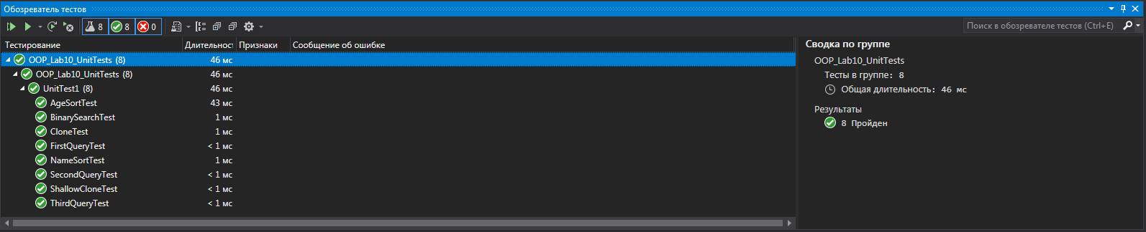
Рис. 2 – Результат Unit-тестов

